Taneszköz lista
2.a
- 1db 2. osztályos mesefüzet (egyik oldal vonalas, a másik üres)
Olvasás füzetet kell ráírni

- 3 db vonalas füzet másodikos (16-32)
(1felmérő füzet, 2 darab írásfüzet)
Az írás és az olvasás füzetekbe, kérjük szépen pirossal a javító részek meghúzását!
Alsó 3 sor.
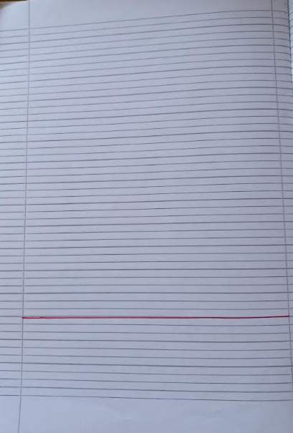

- 1 db 2. osztályos vonalas füzet (üzenő füzet)
- 1 db leckefüzet (készen kapható)
- 2 db négyzetrácsos füzet A/4-es nagyságú
(Legyenek szívesek olyan füzeteket vásárolni, ahol rendesen látszik a vonalazás és a margó is, hogy megkönnyítsék gyermekük füzetvezetését!)
- 2 csomag (lehetőleg fehér) írólap
- 1 db mindkét oldalán színes karton (NE tekerjék fel!)
- 1 db fekete fotokarton (Ne tekerjék fel!)
- 1 db iratgyűjtő mappa (jó a tavalyi is)
- 2 db vonalzó (32 cm-es + egy rövidebb a tolltartóba)
Matematika (kis fedeles dobozban)
- 1 csomag számoló pálcika
- 1 db papír mérőszalag
- 1 db kétoldalú, keret nélküli tükör (név nélkül)
- 3 db dobókocka
- 1 db műanyag óra
- műanyag hőmérő
- 3 doboz papírkorong
Rajz-technika doboz
- 3 db ragasztó (nagy stift pl. PRITT)
- csőrös folyékony (pl. Sulifix)
- 1 db jó minőségű olló (akinek megvan a tavalyi, az természetesen jó)
- 1 doboz, 12 db-os olajpasztell
- 12 színű vízfesték
- 12 db-os színes ceruza készlet
- 4 db szőrecset (2-4-8-10)
- 12 db-os tempera (nagy tubusos)+ 1 db fehér
- vizes edény (konzerves doboz, ami nem vág)
- törlőrongy (nedvszívó)
- paletta
(Ami az első osztályból jó állapotban megmaradt, természetesen megfelelő.)
- nagy méretű póló vagy festőing (nem kell új)
- 30 db (nem keretes) műszaki rajzlap (A/4)
- 10 db (nem keretes) műszaki rajzlap (A/3)

- 1 nagy csomag fénymásoló papír
- kb. 50x70 cm-es viaszos vászon
- 1 csomag, 12 db-os filctoll készlet + 1 fekete filc, mert kontúrozáshoz sokat használjuk
- hegyező (tartályos)
Tornazsák: zöld tornanadrág, fehér póló, fehér zokni, tornacipő
Tisztasági felszerelés: törölköző névvel ellátva, váltócipő névvel ellátva, 2 csomag zsebkendő, 2 csomag szalvéta 2 wc papír, 1 folyékony szappan

Tolltartó: 3 db grafit ceruza (HB), 1-1 kék, piros és zöld (vékony) ceruza, 1 db postairon (vékony) , puha radír, kis vonalzó, 12 db-os színes ceruza készlet,
Egyéb:
- Hajós póló, akinek még nincs (iskolában kapható)

Kérjük Önöket, hogy jó minőségű eszközöket vásároljanak a gyerekeknek, hiszen az megkönnyíti az iskolai munkájukat. Az első osztályból megmaradt, eszközöket természetesen lehet használni, ha még jók.
A könyveket, füzeteket csak átlátszó borítóval kérjük befedni, a borító alatt legyen címkén minden gyermeknek a neve, osztálya! Az is legyen ráírva, hogy mire használjuk.
(üzenő, matematika, írás, olvasás, írás felmérő)

Amennyiben lehetőség lesz rá, a csoportba ki fogunk írni augusztus végén időpontot, amikor be tudják hozni a felszereléseket.
Szeptember 1-én találkozunk az évnyitón, ünneplőben.

Szép nyarat kívánunk! Anita néni és Rita néni

